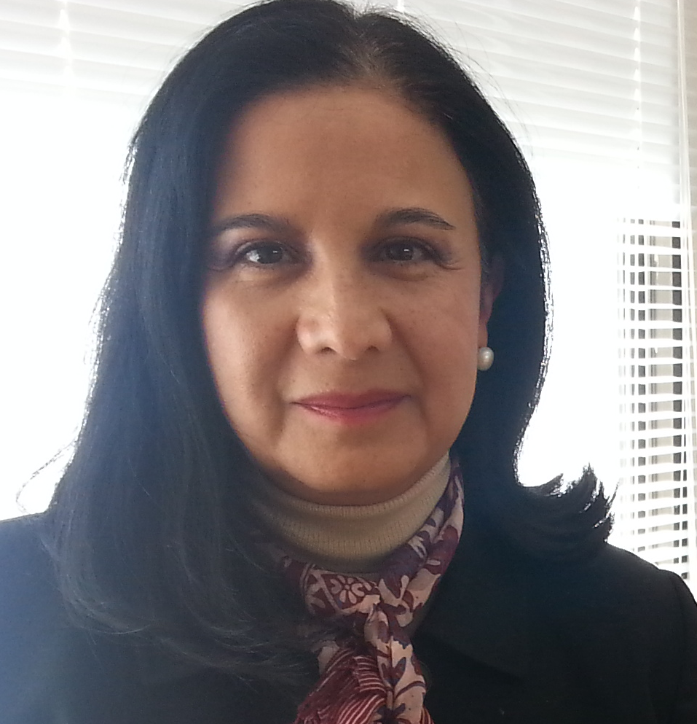

Consuelo de Lourdes Castro Salinas
Licenciada en Derecho, egresada de la Universidad Nacional Autónoma de México y en Relaciones Internacionales por la Universidad Iberoamericana, así como Maestra en Derecho de las Empresas por la Universidad Anáhuac.

Consultora independiente y fundadora del Centro de Enlace y Desarrollo para las OSC, A.C.

De 2014 a 1016, fungió como Secretaria Ejecutiva en la Junta de Asistencia Privada del Distrito Federal. Durante 20 años colaboró en el Centro Mexicano para la Filantropía (Cemefi) en donde ocupó el cargo de Directora Jurídica y estuvo a cargo del programa de capacitación durante varios años.

Pertenece al faculty de Procura, A.C. aportando la información actualizada de los aspectos legales y fiscales relacionados con la obtención de fondos y recursos para la sostenibilidad de organizaciones de la sociedad civil.

Asimismo, Consuelo Castro apoya el proceso de fortalecimiento de organizaciones no lucrativas a través de asesorías, capacitaciones y publicaciones sobre temas de normatividad, liderazgo, gobernanza, planeación estratégica, desarrollo de proyectos y evaluación de organizaciones sin fines de lucro.

Asimismo, ha participado activamente en diversos trabajos legislativos y foros sobre temas legales y fiscales del sector no lucrativo con la finalidad de impulsar mejoras en el marco regulatorio de las organizaciones como la reducción de impuestos locales a organizaciones en la Ciudad de México.

Ha colaborado como coautora en varias publicaciones y libros y entre las últimas publicaciones se encuentra el:
- Capítulo sobre Latinoamérica en “Global Best Practices for CSO, NGO, and other Nonprofit Boards. Lessons from Around the World.” Coordinado por Penelope Cagney y publicado por Boardsource y John Wiley & Sons en 2018.

FRASE: La motivación de dar multiplica su impacto en obras sociales al saber pedir de manera profesional y esta sabiduría es transmitida por Procura desde sus inicios hace varias décadas.

